«Страны мира» 11 класс
- В какой стране нет железных дорог, в столице нет дымовых труб, на каждого жителя страны приходится до 4,5 овец и до 5 т выловленной рыбы, столица страны является самой северной в мире?
- Швеция
- Исландия
- Норвегия
- Ирландия
Ответ: Исландия. Рейкьявик отапливается геотермальной энергией. Исландия не имеет сухопутных границ и регулярной армии.

- Какая страна подарила миру Олимпийские игры и марафонский бег?
- Македония
- Турция
- Греция
- Италия
Ответ: Греция. Где есть гора Олимп и селение Марафон.

- Как называется самая маленькая страна в пределах самых длинных в мире гор? На территории страны находится более 30 вулканов, кроме того, она одна из крупнейших в мире экспортеров бананов.
- Эквадор
- Непал
- Венесуэла
- Мексика
Ответ: Эквадор. Дважды в году солнце над ней бывает в зените.

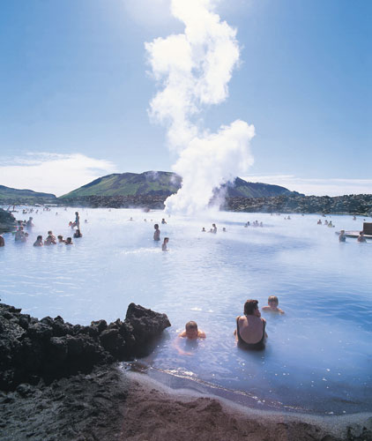

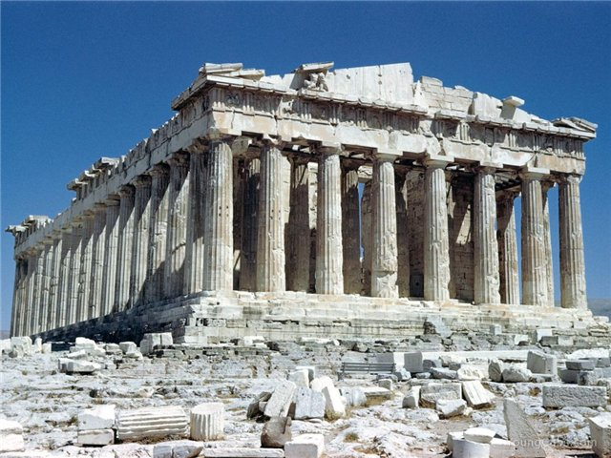

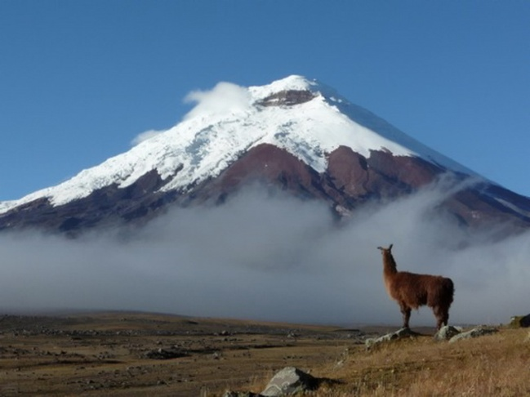

4. На гербе какой страны изображен корабль с поднятыми парусами, символизирующий плавание Колумба, и рог изобилия, из которого сыплются зерна кофе, символизирующие главный экспортный товар наряду с изумрудами, по экспорту которых она занимает первое место в мире?
1. Португалия.
2. Колумбия
3. Испания
4. Венесуэла
Ответ: Колумбия.

- В какой стране впервые стали использовать бумажные деньги:
- Индия
- Япония
- Китай
- Монголия
Ответ: Китай, в X в.н.э.

6. К какой стране существует обычай, при котором вдова заживо сгорает в погребальном костре с мужем?
1. Китай
2. Индия
3. Непал
4. Мьянма
Ответ: Индия, где ежегодно в наши дни сгорает в кострах несколько тысяч вдов, несмотря на официальные запреты. Так, в гигантском костре махараджи Виджаянагара одновременно нашли смерть 3 тысячи его жен и наложниц. В 1833 г. С телом раджи Идара были сожжены его 7 жен, 2 наложницы, 4 служанки и верный слуга.

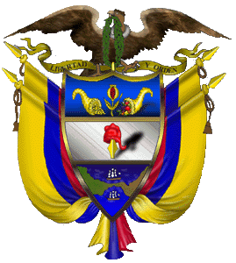

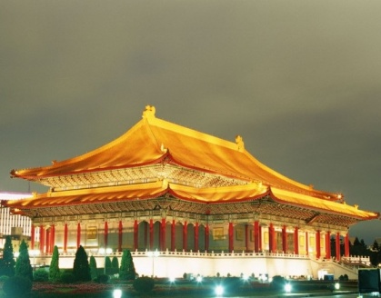

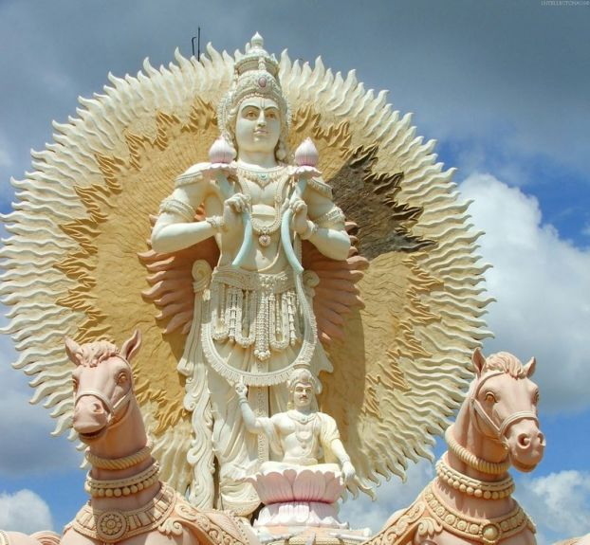

- В какой стране в честь жены монарха был построен мавзолей-усыпальница, сложенный из мрамора, высотой более 70м, который строили 20 лет 20 тысяч рабочих, архитекторы и художники из Индии, Ирака, Османской империи, Италии?
- Китай
- Непал
- Индия
- Ирак
Ответ: Индия, мавзолей Тадж-Махал, который был построен Шах-Джаханом в память его жены Мамтаз-махал в XVI в. и является самым известным памятником архитектуры Индии.

- История какого государства началась с того, что 11 английских судов, проплыв 8 месяцев и 1 неделю, в январе 1788 г. высадили на берег 756 арестантов, а также солдат охраны, тогда же был поднят британский флаг?
- Новая Зеландия
- ЮАР
- Австралия
- Коста-Рика
Ответ: Австралия. Население Австралии состоит из потомков каторжан, эмигрировав со всех концов Земли и 1% аборигенов.

- Территория какого европейского государства около пяти веков была независима, 180 лет была испанским владением, 100 лет – французским, затем 17 лет – снова испанским, следующие 80 лет – австрийским, затем 20 лет – опять французским, а после поражения Наполеона стала вновь независимой?
- Монако
- Сан-Марино
- Люксембург
- Андорра
Ответ: Люксембург

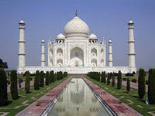

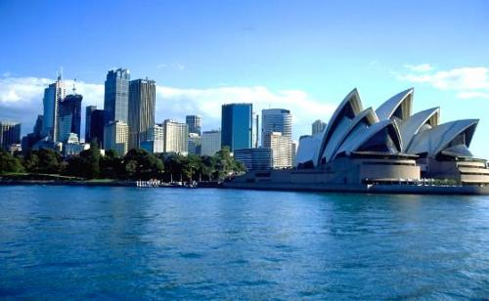

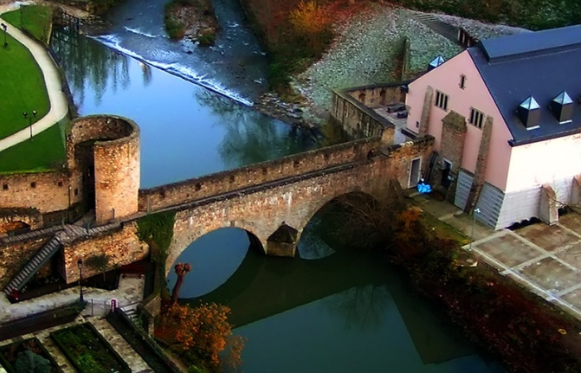

- Территория какого государства прирастала за счет покупки земли у Франции, Испании, Англии, России и завоеваний у ближайшего соседа?
- Канада
- США
- Венесуэла
- Бразилия
Ответ: США. Купили у Франции штаты бассейна Миссисипи, у Испании Флориду, у Англии северо-западные штаты, у России Аляску, у Мексики были захвачены юго-западные штаты от Калифорнии до Техаса.

- Какая колония была самым ценным владением Великобритании?
- Индия
- ЮАР
- Новая Зеландия
- Австралия
Ответ: Индия. С середины XVIII в. до середины XIX в. Индия дала Англии богатства на сумму не менее 0,5 млрд. фунтов, что примерно эквивалентно цене 3000 т золота.

- На территории какой современной страны на высоте 4200 м располагается город Потоси, который в XVII-XVIII вв. являлся крупнейшим городом Нового света с числом жителей до 160 тысяч человек и обеспечивал в это время половину мировой добычи серебра?
- Мексика
- Эквадор
- Боливия
- Чили
Ответ: Боливия. В настоящее время в окрестностях Потоси добывают олово и сурьму.

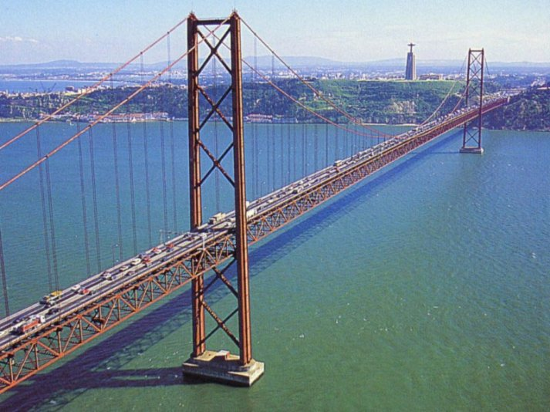

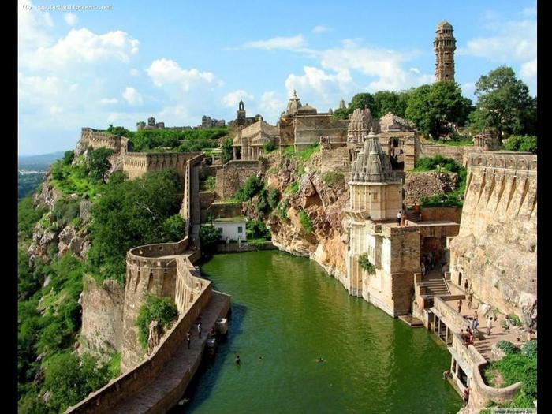

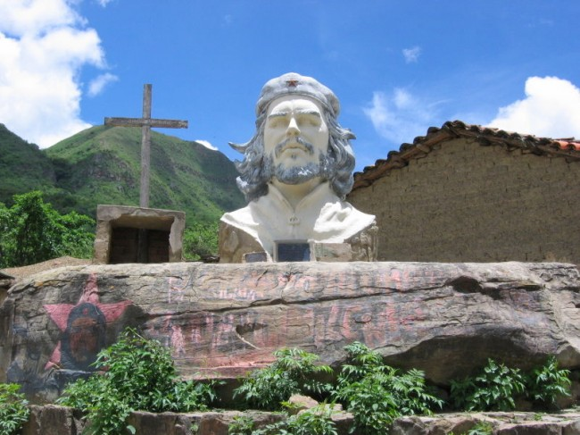

- В столице какого государства впервые в мире в 1863 году появился метрополитен?
- Великобритания
- Франция
- США
- Россия
Ответ: Великобритания, в Лондоне. В 1868 году в Нью-Йорке, в 1892 году в Чикаго.

- Какая страна, ставшая в XVI в. первой в мире буржуазной республикой, в настоящее время является конституционной монархией?
- Люксембург
- Великобритания
- Нидерланды.
- Испания.
Ответ: Нидерланды.

- В какой стране два крупнейших по численности населения города названы в честь одного из премьер-министров Англии и министра колонии Англии?
- Австралия
- Индия
- США
- ЮАР
Ответ: Австралия. Города Мельбурн и Сидней.

- Какая африканская страна стала с 1839 г. своеобразным близнецом США, где появился президент и вице-президент, полосатый флаг, что и в США, но с одной звездой, те же Конгресс и Белый дом, только миниатюрные, страна, получив опеку США, не подвергалась колониальным захватам?
- Эфиопия
- Нигерия
- Либерия
- Конго

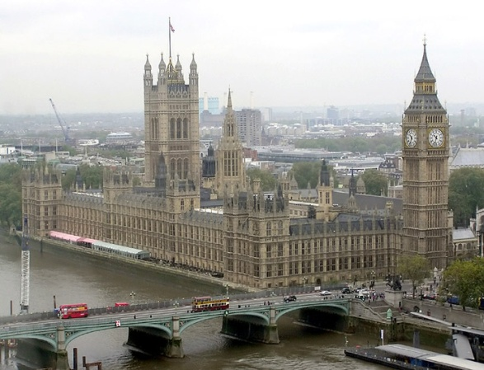

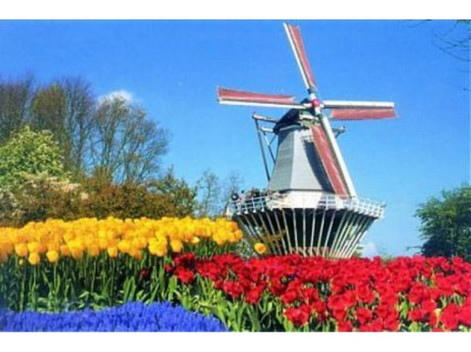

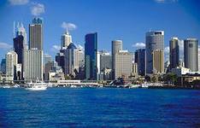

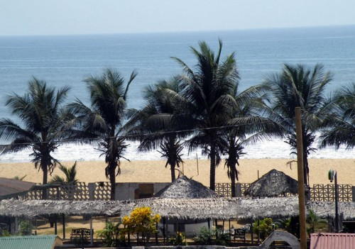

Ответ: Либерия. Основанная освободившимися из рабства неграми США.

- Изобретатели какой страны подарили миру линолеум. Паровой двигатель, пылесос, танк, цемент, паровоз?
- Франции
- Германии
- России
- Великобритании
Ответ: Великобритании.

- Какая страна осуществила наибольшее количество ядерных испытаний?
- СССР
- США
- Китая
- КНДР
Ответ: США. Всего до 1996 года было осуществлено 2 тысячи испытательных взрывов, в том числе на долю США приходилось 50,5 %, СССР – 35,1%, Францию – 10,1%, Великобританию – 2,3%, Китай – 1,8% всех взрывов.

- Какую страну можно из конца в конец проехать на метро?
- Великобритания
- Сингапур
- Монако
- Ирландия
Ответ: Сингапур. Территория страны вытянута с севера на юг на 23 км, с запада на восток – на 42 км. Общая протяженность линий метро – 67 км. Здешний метрополитен является самым современным в мире.

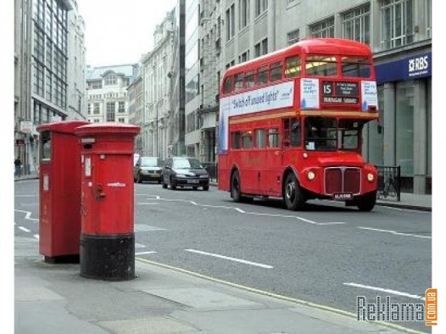

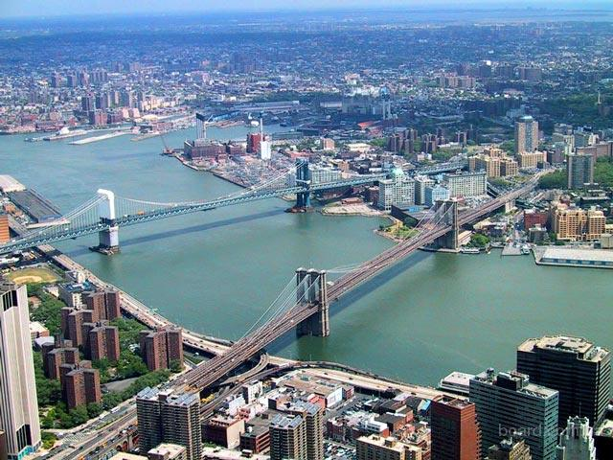

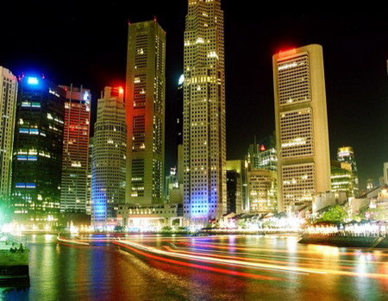

- В какой стране находится единственное искусственное сооружение, видимое из космоса невооруженным взглядом?
- США
- Россия
- Китай
- Индия
Ответ: Китай. Великая китайская стена длиной более 9 тысяч километров.

